Uživatelský manuál Výcvikový obojek 910D
Úvod - Vysílač
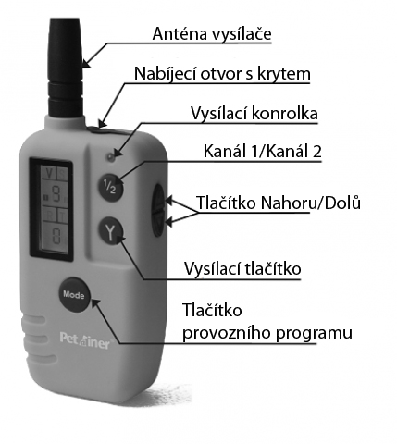 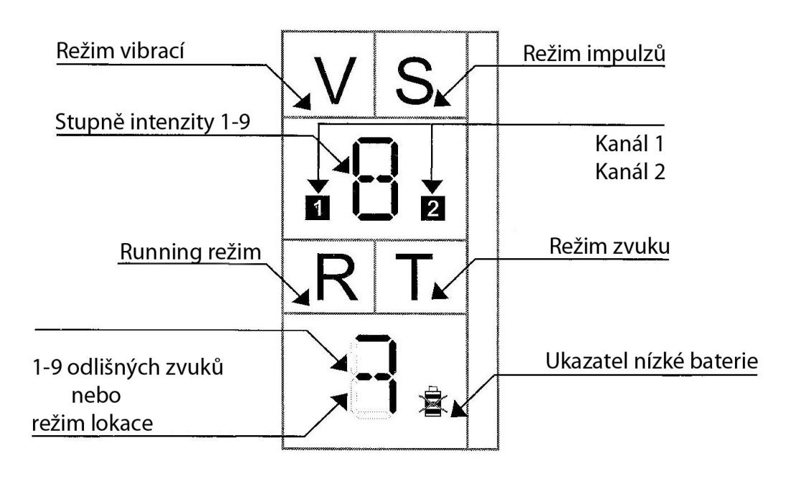
- Tlačítko režim: Držte po dobu 3 vteřin pro vypnutí/zapnutí vysílače.
Zmáčkněte pro výběr režimu.
- Vysílací tlačítko: Potvrďte příkaz a pošlete signál do přijímače.
- Tlačítko nahoru/dolů: přizpůsobte stupeň intenzity stimulů a zvolte odlišné zvuky.
- Running režim: 3 druhy running režimu:
a)Tichý režim – Siréna je ticho, pokud se pes pohybuje. Jakmile se zastaví, siréna vydává zvuk každé dvě vteřiny
b)Pětivteřinový režim – Siréna vydává zvuk každých pět vteřin, pokud se pes pohybuje. Jakmile se zastaví, siréna vydává zvuk každé dvě vteřiny.
c)Desetivteřinový režim - Siréna vydává zvuk každých deset vteřin, pokud se pes pohybuje. Jakmile se zastaví, siréna vydává zvuk každé dvě vteřiny.

Úvod – přijímač
- Tlačítko Zapnout/Vypnout: Zapíná a vypíná přijímač. Také slouží k přípravě spárování vysílače s přijímačem. Držením tlačítka po dobu deseti vteřin přejdete do režimu párování.
- Indikační světlo přijímače: Indikuje při zapnutí a vypnutí. Upozorňuje na nízkou baterii a upozorní, když je baterie zcela dobita.
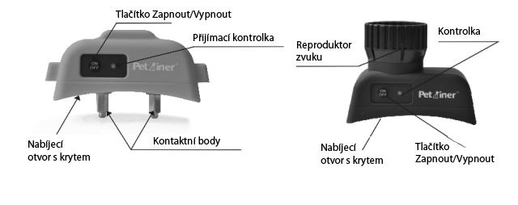
Úvod – Siréna
- Tlačítko Zapnout/Vypnout: Zapíná a vypíná sirénu. Také slouží k přípravě spárování vysílače se sirénou. Držením tlačítka po dobu deseti vteřin přejdete do režimu párování.
- Indikační světlo přijímače: Indikuje při zapnutí a vypnutí. Upozorňuje na nízkou baterii a upozorní, když je baterie zcela dobita.

Dobíjení zařízení
- Všechna zařízení poprvé dobíjejte alespoň po dobu tří hodin.
- Jakmile je baterie vybitá, zelené světlo blikne každou vteřinu místo dvakrát za vteřinu.
- Při zapojení do nabíječky se zelené světlo změní ve světlo červené.
- Když je baterie plně dobita, červené světlo se vypne.

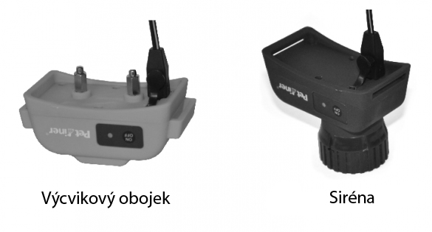
Jak spárovat přijímač s vysílačem
- Zmáčkněte tlačítko On/Off pro zapnutí přijímače, zelené LED světlo bude blikat dvakrát za vteřinu. Nyní je přijímač ve Standy módu.
- Vypněte přijímač.
- Zmáčkněte a držte tlačítko On/Off po dobu 5ti vteřin, objeví se indikační světlo a bude svítit 10 vteřin. V těchto deseti vteřinách musíte zmáčknout tlačítko Y na vysílači pro spárování, jinak musíte přijímač vypnout a proces zopakovat.
- Stejný postup platí i u druhého obojku.
Jak spárovat sirénu s vysílačem
- Zmáčkněte tlačítko On/Off pro zapnutí sirény, zelené LED světlo bude blikat dvakrát za vteřinu. Nyní je siréna ve Standy módu.
- Vypněte sirénu.
- Zmáčkněte a držte tlačítko On/Off po dobu 5ti vteřin, objeví se indikační světlo a bude svítit 10 vteřin. V těchto deseti vteřinách musíte zmáčknout tlačítko Y na vysílači pro spárování, jinak musíte přijímač vypnout a proces zopakovat.

